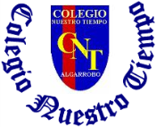

Colegio Nuestro Tiempo - R.B.D.: 14.507-6
Profesores: Alejandra Moreno R. y Francisca Lizama
Ed. Diferencial Angélica Morgado
Guía Articulada
Lenguaje y Comunicación y Artes Visuales
Quinto Básico
Semana 18
Objetivos:
- Localizar en el diccionario palabras nuevas para comprender el sentido de un texto.
- Identificar las acepciones necesarias para la comprensión de un texto
- conocer que son los vitrales y donde se utilizan en Chile.

Esta semana Reforzaremos el uso del diccionario.

- Señala para qué usarías o usas el diccionario.

- ¿Cómo están ordenadas las palabras en el diccionario?

Revisa el siguiente video, para entender el uso del diccionario.
https://proyecto.webescuela.cl/sistema/webclass/home/recursos/resource/15/ofimatica/1667406_15_Qdq7xnhY_cOmousareldiccionarioquintobAsicolenguajeunidad2clase2.mp4

Para ubicar las palabras en un diccionario haz los siguientes ejercicios
Escribe en cada casilla la letra que esta anterior o posteriormente, según corresponda.

D
P
S
F
C
v
E
n
t
r
p
x

Completar con letras, en orden alfabético

 |  |  | D |  |  |  | H |  |  |  |  |  |  | Ñ |  |  | Q

Haz un listado de cada concepto, ordenados alfabéticamente.

AMIGOS | DEPORTISTAS | CANTANTE | COMIDA | FAMILIARES

Busca el nombre de 7 animales y ordénalos alfabéticamente

Actividad 1
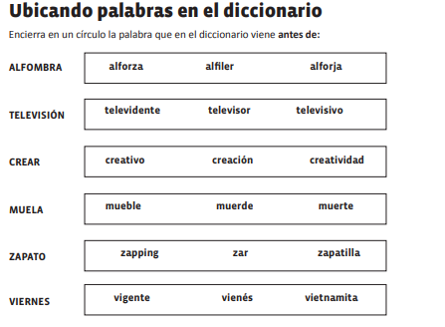

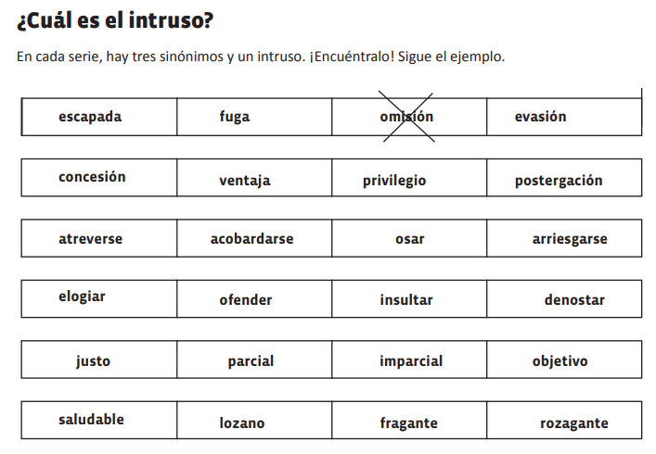
Actividad 2

Para realizar la actividad anterior, si desconoces el significado de alguna palabra recuerda usar el diccionario.

A continuación Escribe una oración con cada palabra intrusa.

Palabras | Oraciones
Omisión

Observa la imagen y responde las siguientes preguntas, según lo que observas.
1.- ¿Quiénes son?

2.- ¿Dónde están?

3.- ¿Qué está ocurriendo?


Completa los dialogo de estos personajes, usando a lo menos tres palabras de la actividad 2. Recuerda comenzar con mayúscula cada oración y usar signos de interrogación ¿? Y exclamación ¡!, si corresponde.

Artes Visuales

Busca en el diccionario la palabra “vitral”

Vitral | Significado:

Observa los siguientes vitrales

VITRALES IGLESIA JESUS DE NAZARET
Vitrales de la parroquia Jesús de Nazaret, ubicada en la comuna de estación central. Trabajo en proceso desde el año 2013 que consta de una serie de vitrales religiosos, que incluye un gran vitral en el acceso de la iglesia con la temática de la natividad. Además de 14 vitrales que presentan la pasión de Cristo. y dos vitrales que representaran a los santos y beatos de chile

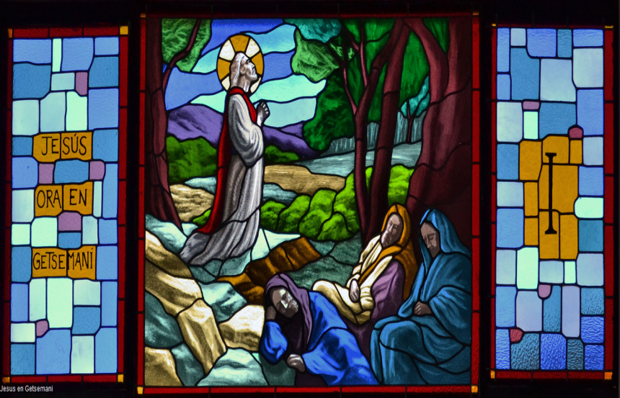
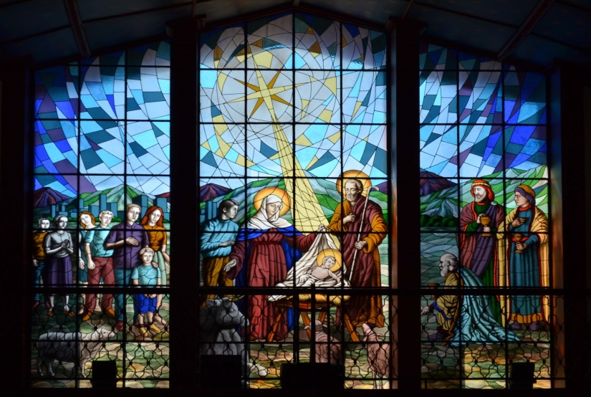

Responde: ¿alguna vez viste un vitral? Si es así, indica donde lo viste y describe sus imágenes. Si nunca viste uno visita el siguiente link https://www.santiagoadicto.cl/2018/11/26/vitrales-de-santiago-que-dejan-boquiabierto/ y cuéntame cuál te gusto más y donde estaba ubicado.

Materiales próxima clase: papel celofán de al menos 3 colores que elijas y cartón de caja de cereal.

Recuerda que tenemos clases virtuales, los días viernes a las 12:00 hrs.

